MS EXCEL – najvažnija pitanja

- RADNA KNJIGA je dokument napravljen u programu MS Excel.
- Od čega se sastoji r.knjiga? – jednog ili više radnih listova
- Što je ćelija? – najmanji dio tablice (r.lista), nalazi se na sjecištu stupca i retka.
- Kako prepoznajemo aktivnu ćeliju?
- po istaknutom okviru i malom kvadatiću u donjem desnom kutu
- Adresa ćelije - oznaka stupca i broj retka na čijem sjecištu se nalazi (npr. G7)

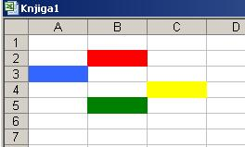
- Navedi adrese obojanih ćelija
(prikazanih u tablici)

- Vrste adresa:
  - relativna, primjer:A2
  - apsolutna $A$2
  - miješana $A2 ILI A$2

- Kako se piše raspon ćelija? (s dvotočkom, npr. A2:B7)
- Formule se unose tako da se prvo stavi znak jednakosti, ''=''.
- Upotreba najosnovnijih funkcija:
SUM - funkcija za zbrajanje vrijednosti niza ćelija
MIN - funkcija koja pronalazi najmanju brojčanu vrijednost u grupi ćelija
MAX - funkcija za za pronalaženje najveće brojčane vrijednosti u grupi ćelija
AVERAGE - funkcija za izračunavanje prosjeka
(odnosno aritmetičke sredine brojeva u nizu zadanih ćelija)

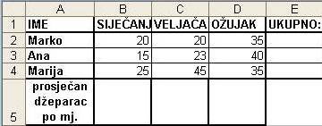
- Što treba upisati u ćelije:

E2 - ako želimo da nam se u njoj izračuna ukupan džeparac Marka = SUM(B2:D2)

B5 – u njoj se treba izračunati prosjek džeparaca kroz siječanj = AVERAGE(B2:B4)

E5 – ako nam ona treba prikazati prosjek džeparaca djece u navedena 3 mj.
a) =AVERAGE(E2:E4)
(točnan je billo koji odgovor: a), b), ili c)) b) =AVERAGE(B5:D5)
(ovdje je samo logičko razmišljanje, ako se zna upotreba funkcija) c) =AVERAGE(B2:D4)

Ako bi se tražila vrijednost minim. ili max. džeparca: =MIN(B2:D4) =MAX(B2:D4)

